№ | Наименование оборудования. Характеристика | Цена/шт | Кол – во. | Сумма, руб.
1 | Стол ученический двухместный регулируемый по высоте и углу наклона столешницы: Стол ученический двухместный регулируемый по высоте (р.гр. №1-3 №2-4, №3-5, №4-6, №5-7) с закругленными углами столешница 1200х500мм; столешница выполнены из МДФ 16мм. с пленкой ПВХ (цвет согласовывается с заказчиком), крепление столешницы сквозное с использованием болтового соединения М6 ГОСТ 7801 или потайное (снизу); по одному крючку для портфелей с левой и правой стороны стола; каркас металлический, окрашенный износостойкой порошковой краской (цвет согласовывается с заказчиком); каркас из квадратной трубы 25*25 мм. со стенкой 1.5 мм.; высота стола фиксируется двумя болтами М6х55мм/гайками глухими М6х30мм на каждой ножке; все открытые торцы металлокаркаса должны быть снабжены пластиковыми заглушками черного цвета. Регулировка угла наклона в два положения от 0 до 15 град. столешницы согласно (Рис №2), без использование “Ростоматов на 5-6 позиций”. Регулировка высоты соответствует СанПиН2.4.2.2821-10 «Санитарно-эпидемиологические требования к условиям и организации обучения в общеобразовательных учреждениях» Вес 18 кг. Объем 0,035 куба. Сертификаты соответствия и артикул производителя с указанием наименования и даты производства на каждой еденице изделия. На металлокаркасе парты штампом выбита буква Т размером 15мм. (Рис №1)  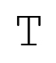Рис №1 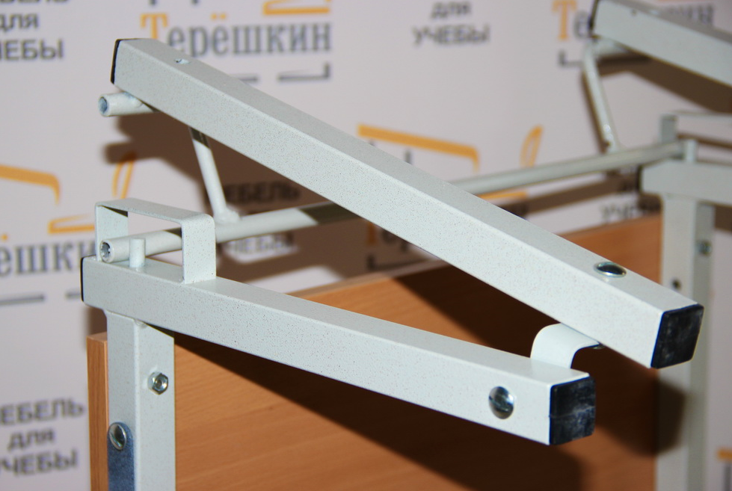 Рис №2
2 | Стул ученический регулируемый по высоте: Стул для учащихся ростовой группы (р.гр. №1-3 №2-4, №3-5, №4-6, №5-7) в образовательных учреждений общего типа. Сиденье и спинка изготовлены из гнутоклееной фанеры, толщиной не менее 9мм. высота спинки 130 мм. покрытые лаком не менее чем на 3 слоя и имеют эргономичные выжимы, крепление к металлическому каркасу сквозное на болты мебльные ГОСТ 7801 с усом. Металлический каркас изготовлен из электросварной трубы квадратного сечения 25х25мм., окрашен износостойкой порошковой краской (цвет согласовывается с заказчиком). Механизм регулировки высоты стула выполнена внизу каркаса и имеет П-образную форму (Рис 1), Регулировка ТИП А. Без сварных стыков. Вес 4 кг. Объем 0,035 куба. Сертификаты соответствия и артикул производителя с указанием наименования и даты производства на каждой еденице изделия. На металлокаркасе стула штампом выбита буква Т размером 15мм. (Рис 2)  Рис1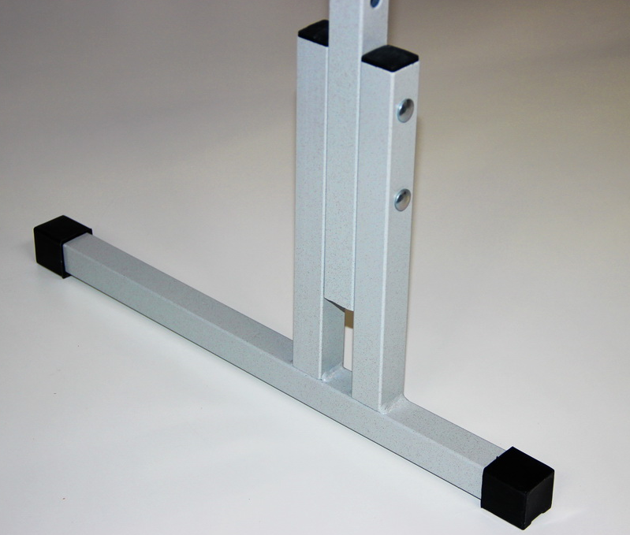 Рис 2

